Rúben Franco (114827), Rodrigo Lopes (113811), Bruno Oliveira (113663), António Costa (113594)
Grupo 2, v2024/02/26.

Lab 4: Modelação de comportamento

Exercício 4.1
O ator (user) clica no botão para pagar com ApplePay;
A aplicação IOS envia a mensagem de “Payment Request” ao PassKit View Controller;
O PVC então envia um Request de confirmação do endereço ao user;
O user confirma o pedido;
O PVC vai buscar a informação de pagamento;
O PVC envia a “Apple Token“ ao Apple Server;
O Apple Server encripta a token com o Id do mercador;
O Apple Server envia a token encriptada ao PVC que por sua vez a envia à Aplicação IOS;
A aplicação envia um pedido de pagamento ao serviço de pagamento;
O serviço transforma o pedido, decripta a informação da token e envia um pedido de pagamento à gateway;
A gateway responde ao pedido do serviço de pagamento;
O serviço transforma a resposta e envia à aplicação IOS.

Exercício 4.2
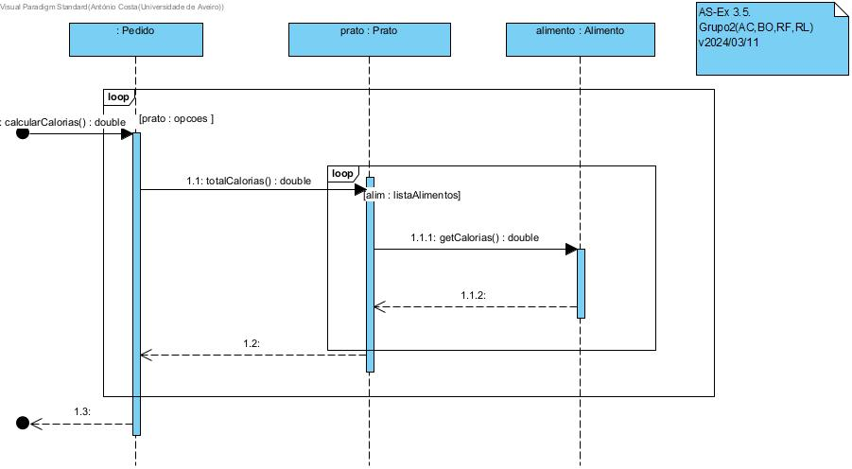

Exercício 4.3

Exercício 4.4

Exercício 4.5
- Parte da descrição pode ser utilizada para representar um fluxo de trabalho:
- Candidatar à plataforma (pelos interessados/propoentes);
- Analisar os elementos solicitados (direção de logística);
- Aprovar candidaturas (direção de logística).

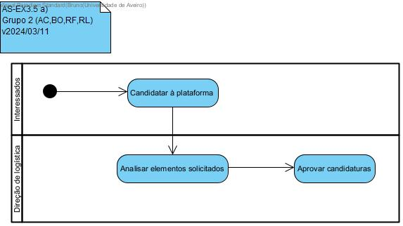;

b) Não dá, não é descrito um sistema específico que está a ser utilizado.
c) É possível criar um modelo de domínio a partir do trecho, já que são apresentadas várias relações entre os vários componentes.

d) É possível utilizar a descrição ou parte dela para fazer um diagrama de sequência, visto que é possível interpretar algumas interações, e envio de mensagens:
- Propoente envia a candidatura à direção logística;
- Direção logística analisa os elementos solicitados;
- Direção logística aprova a candidatura;

e) É possível modelar os estados em que um interessado se encontra durante e depois do processo de candidatura:
- Um interessado envia uma candidatura pela plataforma. Este passa a candidatado;
- A direção logística aceita ou rejeita a candidatura:
  - Se aceite, o candidato passa a estafeta;
  - Se rejeitada, a interação termina.
- Um estafeta pode deixar de o ser por múltiplas razões:
  - Se for suspenso, deixa de ser estafeta, mas pode ser reposto a qualquer instante;
  - Se a sua parceria for cancelada, apenas deixa de o ser e a interação termina;
  - O próprio pode terminar a parceria, e a interação termina.

